**EP Info „Ich hab dir den Hund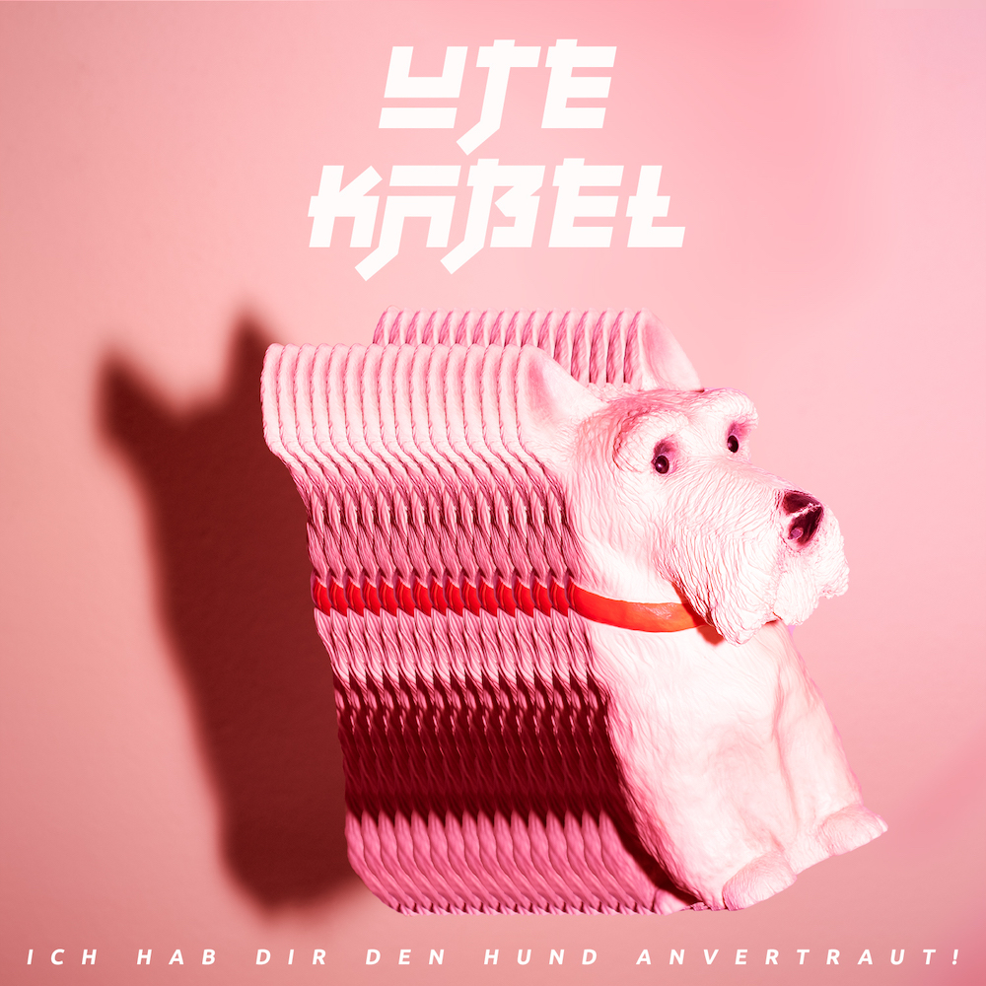 anvertraut!"**

**Band UTE KABEL**

*Stores: Spotify, iTunes, Amazon Music, Deezer, YouTube Music, Napster*

**Deutsch:**

Am **19.03.2021** veröffentlicht die Band UTE KABEL ihre erste EP „Ich hab dir den Hund anvertraut!“.

Im bildgewaltigen Starter „Ulibigata“ werden Zuhörende in kosmische Sphären katapultiert, die Band lädt zur exklusiven Fahrt ins All ein. Finja Messer besingt Diskrepanzen zwischen Liebe und Freundschaft („Sober Nights“). Sie träumt von der unsäglichen Lust am Feiern und sehnt sich nach jugendlicher Unvernunft. („Party Problems“). In einem 50-Sekünder beschwert sich die Band, weil unüberlegter Weise jemandem der Hund „anvertraut“ wurde.

Im Abschlusstitel „Outta Space (BonBon)“ schreiten sie den Weg gen Unendlichkeit fort. Die Menschheit, so resümieren sie, sollte sich sowieso vielleicht gar nicht auf dem Planeten Erde aufhalten. Fest steht: Die EP setzt eine Punktlandung, wenn es um Vielseitigkeit und ideenreiche, humorvolle Narrative geht.

Cover: **Paul Max Fischer, Studio Goodboy**

Hinweis: Alle in diesem Electronic Press Kit enthaltenen Bilder, Texte und Videos dürfen von der Presse und von Vertragspartnern des Künstlers unentgeltlich im Rahmen der Berichterstattung und Bewerbung genutzt werden.

**Englisch:**

The band UTE KABEL releases their first EP "Ich hab dir den Hund anvertraut!“ on **19.03.2021.**

UTE KABEL invites you to an exclusive trip into space, listeners are catapulted into cosmic spheres by listening the first song „Ulibigata“.Finja Messer sings about discrepancies between love and friendship ("Sober Nights"). She dreams of the unspeakable desire to party and longs for youthful unreasonableness. ("Party Problems"). In a 50-second song, the band complains because someone was rashly "entrusted" with a dog.

The closing song "Outta Space (BonBon)" continues their journey towards infinity. Humans in general, they sum up, maybe shouldn't be on planet Earth anyway. One thing is certain: The EP sets a precision landing when it comes to versatility and imaginative, humorous narratives.

Cover: **Paul Max Fischer, Studio Goodboy**

Note: All images, texts and videos contained in this Electronic Press Kit may be used by the press and by contractual partners of the artist free of charge in the context of reporting and advertising.